
INSCRIPCIÓN PROGRAMA ESCUELAS DEPORTIVAS
CURSO 2024-2025
(Fin plazo: LUNES, 20 SEPTIEMBRE 2024)
MODALIDAD DEPORTIVA:…………………………………………….
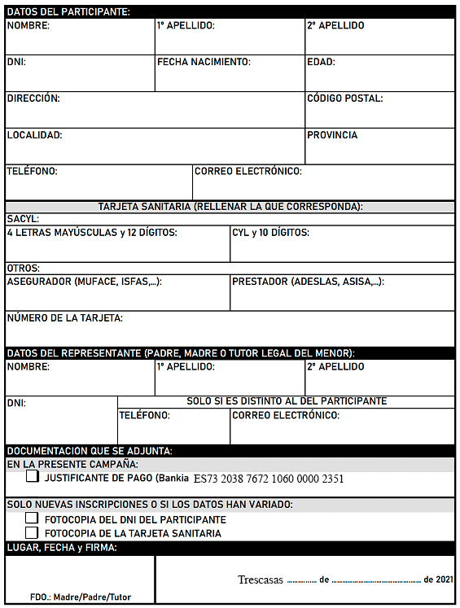
( Nacidos entre 2006 y 2018)

CONDICIONES PROGRAMA ESCUELAS DEPORTIVAS
CURSO 2024 - 2025

Destinatari@s: Niñ@s de 6 a 18 años (nacidos desde 2006 hasta 2018 ambos inclusive),
Inscripciones:
Fecha: Hasta 20 de Septiembre de 2024 (inclusive)
Lugar: Oficinas del Ayuntamiento de Trescasas, sito en Plaza Mayor, 1
Documentación: Fotocopia DNI y Tarjeta sanitaria (en caso de los nuevos participantes o si los datos han variado)
Inicio y Fin Curso: 1 octubre 2024 a 31 mayo 2025 (cada modalidad se iniciará el primer día de actividad a partir del 1 de octubre de 2024 y acabará el último día de actividad antes del 31 de mayo de 2024) excepto que se indique otro periodo. El Programa se realizará conforme al calendario escolar de la Junta de Castilla y León
Importe:
Empadonad@s: 1 inscripción 50€
No Empadonad@s: 1 inscripción 75€
Forma de pago: Transferencia bancaria
Entidad: Bankia Número de cuenta: ES30 2100 7283 8413 0001 0279
Indicar: nombre y apellidos así como el concepto de ingreso (MODALIDAD DEPORTIVA)
A tener en consideración: 1) Los horarios y días de las modalidades podrán sufrir modificaciones en función de las inscripciones 2) Las diferentes modalidades requerirán un grupo mínimo de 10 participantes 3) Para una correcta organización solo se admitirán inscripciones después de ese plazo en el caso de que quede vacante alguna plaza en cualquiera de las modalidades 4) La participación en competiciones federadas será gestionada por los correspondientes Clubs Deportivos 5) Tendrán preferencia los empadronados en el Municipio 6) Si la situación sanitaria no fuera favorable, se tomarán las medidas oportunas
Proteccion de Datos: Responsable del tratamiento: Diputación Provincial de Segovia. Finalidad: Tramitar y gestionar la solicitud de participación en el programa ESCUELAS DEPORTIVAS 2024-2025. Legitimación: El tratamiento de datos se basa en el artículo 6.1 b) del RGPD: ejecución de un contrato o para la aplicación de medidas precontractuales. La legitimidad para el tratamiento y difusión de su imagen se basa en el artículo 6.1 a del RGPD: consentimiento otorgado para la realización del tratamiento. Destinatarios: No están previstas comunicaciones de datos a terceros salvo obligación legal. Derechos: Acceder, rectificar y suprimir los datos, así como ejercitar otros derechos, cuando proceda, ante la Diputación Provincial de Segovia – San Agustín, 23 – 40071- SEGOVIA. Información adicional: Consultar el Anexo I – Protección de Datos – Información Adicional.
Posibles modificaciones: La Diputación se reserva el derecho a no conceder módulos y por ende las correspondientes subvenciones en el supuesto de que determinados deportes, por razón de contacto físico, no puedan llevarse a cabo, de conformidad con la normativa estatal o autonómica en el momento procedimental en el que hayan de concederse las mismas.

